**ОПТИМИЗАЦИЯ ПРОФИЛЯ ОТРАЖЕНИЯ ЧАСТОТНЫХ ФИЛЬТРОВ ИЗЛУЧЕНИЯ С ИСПОЛЬЗОВАНИЕМ МОДУЛИРОВАННЫХ СВЕРХРЕШЕТОК**

# Содержание.

1. Введение. 3
2. Математический аппарат. 6
3. Немодулированные бинарные структуры. 11
4. Модулированные бинарные структуры. 16
   1. . Ступенчато модулированные решетки. 16
   2. . Решетки со стековой модуляцией. 21
   3. . Бинарные решетки с гауссовыми модуляциями. 25

5. Заключение. 35

6. Приложение. 38

7. Список использованной литературы. 42

# 1.Введение.

Бинарные периодические структуры, как известно, обладают как частотными зонами с предельно малым пропусканием, так и зонами с малым отражением. Данное свойство служат основой для использования таких сред в качестве, например, селективных частотных фильтров, или управляемых зеркал. Свойство это основано на многолучевой интерференции, дающей минимумы в одних частотных диапазонах и максимумы в других. Некоторые из этих зон (пропускания или отражения) являются «хорошими»: то есть гладкими и с вертикальными краями. Некоторые же являются сильно возмущенными, что затрудняет их использование для управления излучением.

В работе главным ограничением являются показатели преломления. Было предложено использовать вещества с показателями преломления 1.44 и 2.0 или 1.44 и 2.2, из-за того, что остальные вещества являются либо нетехнологичными и, соответственно, представляют собой чисто теоретический интерес, либо нестойкими к лазерному излучению, что приводит к их скорому разрушению. Следующим ограничением является частотный диапазон. Рабочая частота, то есть минимумы и максимумы отражения должны лежать в видимом диапазоне, что соответствует циклической частоте 1.5 * 1015 – 3.5 * 1015 Гц. Так как показатели преломления являются величинами жестко зафиксированными, то при модуляции предложено изменять толщины слоев, модулируя, таким образом, оптический путь.

В [1] было предложено использовать модулированный потенциальный барьер для получения гладких зон пропускания и отражения для электронных волн. В [2] была применена та же идея для сглаживания функции пропускания в соответствующих зонах оптического излучения. Более общая физическая теория подробно описана в [5] и, более применительно к данной теме, в [6]. Математическое обоснование всего проекта (как для расчетов, так и для написания программы) детально разработано в [3] и, применительно к данному случаю, в [4]. Наиболее же полная математическая идея общно и подробно изложена в [7].

В данном проекте рассматривается профиль отражения на частоте лазерного излучения. Было предложено три вида модуляции. Это «ступени» - скачкообразное изменение оптического пути с постепенным общим повышением или понижением значений. «Стеки» - набор из нескольких квазигармонических периодов изменения значений. И, наконец, «гауссианы» - здесь происходит изменение оптического пути по функции Гаусса - exp(-x2/σ2), где параметр σ - ширина всей структуры. При этом рассматривается модуляция для разного числа слоев в структуре.

Так же обсуждаются дальнейшие перспективы той или иной оптимизации, как то – возможности расширения зон отражения, получение более вертикальных и менее возмущенных краев этих зон, получение максимально возможного отражения или пропускания излучения, что, в свою очередь, означает обсуждение перспектив получения реально действующих поляризационных затворов, оптических фильтров и управляемых зеркал.

Следует оговорить обозначения принятые в этой работе. На графиках зависимостей отражения волны от частоты (они же называются профилями отражения) по оси абсцисс откладывается циклическая частота падающего излучения, а по оси ординат показатель отражения (отношение интенсивности отраженной волны к интенсивности падающей). А на графиках-изображениях оптического пути по оси абсцисс откладываются номера слоев, а по оси ординат соответствующие им произведения толщин на показатели преломления слоев. На самом деле это не вполне графики, в том смысле, что реально это набор дискретных точек. Трудно, ведь, представить себе слой под номером 2.4, например. Линии же существуют для очевидности этих точек и общей модуляции структуры. В местах с наиболее интересными (с точки зрения автора) результатами будут приводиться также и графики-схемы самих структур. Там по оси абсцисс отложены номера слоев, а по оси ординат толщины этих слоев. Замечания, относящиеся к графикам-изображениям оптического пути, остаются в силе и для этих графиков-схем.

Во всей работе показатели преломления слоев имеют значения 1.44 и 2.2. Это связано с тем, что наилучший результат получается при большой разбежке в показателях преломления ([2] – там использованы значения 1.44 и 3.48). Но такие вещества не стойки к излучению. Были проведены вычисления для показателей преломления 1.44 и 2.0, но результаты оказывались всегда чуть хуже.

**2.Математический аппарат.**

Современная оптика базируется на уравнениях Максвелла

х  = -  = 0

(1) х  =**j** + **D**  **D** = 4 ,

где векторы **E** и **D** характеризуют электрическое поле, а и - магнитное, - объемная плотность электрического заряда, **j** – плотность электрического тока. Максвелл также дополнил систему (1) системой материальных уравнений, отражающей свойства среды, в которой находятся заряды и токи:

**D** = **E** , **B** = **H** , **j** =  **E** ,(2)

где ****- диэлектрическая проницаемость, - магнитная проницаемость, - удельная электропроводность среды.

При падении плоской монохроматической волны

**Н**(**r**, t) = **H**0ei(k**mr** - t), k = /c (3)

на границу раздела однородных анизотропных сред возникают отраженные и преломленные волны с одинаковой экспоненциальной зависимостью exp (ik**br**) от тангенциальной составляющей **r** радиус-вектора **r** [8], где **b** = I**m** – тангенциальная составляющая вектора рефракции **m** падающей волны (**br** = **br**).

Зависимость векторов поля в среде от нормальной компоненты

z = **qr** вектора **r** в общем случае не является экспоненциальной. В анизотропных средах отраженные волны могут иметь различные нормальные составляющие векторов рефракции.

В рассматриваемом случае поле отраженной волны в анизотропной среде описывается [3] функциями вида:

** = **ei(k**br** - t) (4)

Аналогичной [3] зависимостью от координат характеризуются поля, возбуждаемые волной (3) в системах однородных плоскопараллельных слоев.

Для таких полей ротор сводится к оператору **q**x + ik**b**x и уравнения Максвелла (1) принимают вид

(**q**x + ik**b**x)**H** = -ik**D** (5)

(**q**x + ik**b**x)**E** = ik**B**

Умножая уравнения (5) на вектор **q**, получаем соотношения

**qD** = **aH** , **qB = -aE , a = b****q**  (6)

При нормальном падении (**b** = 0) поле (4) представляет собой плоскую волну. Нормальные компоненты векторов электрической и магнитной индукции такой волны равны нулю: **qD = qB =** 0. Векторы электромагнитного поля в линейной среде связаны уравнениями

**D = E** , **B = H** , (7)

где  и - тензоры диэлектрической и магнитной проницаемостей. В общем случае поглощающей анизотропной среды, обладающей собственной или вынужденной гиротропией [9],  и - комплексные несимметричные тензоры.

Уравнения связи (7) и соотношения (6) образуют систему восьми линейных скалярных уравнений для двенадцати декартовых компонент векторных функций **E**(z), **D**(z), **H**(z), **B**(z) вида (4). Поэтому лишь четыре из этих компонент линейно независимы. В качестве независимых функций удобно выбрать тангенциальные компоненты векторов напряженности электрического и магнитного полей, так как они непрерывны на границе раздела слоев. Выражая из уравнений (6) и (7) нормальные компоненты через тангенциальные составляющие и используя тождество [3] **H** = **H**t +**qqH** , получаем

 = V**** , где(8)

V =  - (9)

матрица восстановления [10] полных векторов **H** и **E** по их тангенциальным составляющим **H** и **E** , а = **qq,** = **qq**.

С учетом соотношения (8) систему уравнений (5) можно представить в матричном виде [11]

 = ikM , (10)

где

М =  (11)

* блочная матрица, составленная из операторов (12)

**A** = **q**x**qa** - **bq**I

**B** = II **-** **bb** (12)

**C** = **-****aa -** **q**x**q**x

**D** = **-****aq****q**x **-** I**qb**

здесь  и  - тензоры, взаимные к транспонированным тензорам

 и  соответственно.

В прозрачных средах  и  - эрмитовы: ,  при вещественном параметре **b** имеют место равенства

**B+** = **B**, **C+** = **C**, **D+** = **A** (13)

В координатной записи уравнение (10) представляет собой систему четырех линейных дифференциальных уравнений для тангенциальных составляющих векторов **H** и **E**. Подобная система рассматривалась в [12].

Общее решение системы линейных дифференциальных уравнений с постоянными коэффициентами выражается через экспоненциал от матрицы коэффициентов этой системы.

В нашем случае [7] имеет место

 = P , P = , *F*= (14)

Р – характеристическая матрица плоскослоистой анизотропной системы, которая связывает значения полей на первой и последней границах системы. Для системы из N-1 слоев матрицу Р можно представить в виде

Р = РN-1PN-2…PP…P1, где РР = , р = 1, 2, …,N-1 – характеристическая матрица р-го слоя.

Если в пределах некоторого слоя значения функции М() в двух произвольных точках 1 и 2 коммутируют между собой, то есть

М(1) М(2) = М(2)М(1) , 1,2  [zP-1, zP], то матрица Р этого слоя принимает вид [7] P = exp (ik ). Для однородной среды соответствующий интеграл сводится [4] к экспоненциальному оператору

Р = exp (iklM), где l – толщина слоя.

А такое уравнение легко алгоритмизуется. Ниже будет приведен листинг программы с комментариями.

**3. Немодулированные бинарные структуры.**

Под немодулированными бинарными структурами будем понимать набор из нескольких чередующихся слоев с разными показателями преломления, но с одинаковыми толщинами.

Схематично их можно представить следующим образом:

**2.2 2.2 2.2 2.2 2.2**

**1.44 1.44 1.44 1.44 1.44 1.44**

**Рисунок 1.** Схематичное представление немодулированных бинарных структур.

Двухслойная немодулированная бинарная структура.

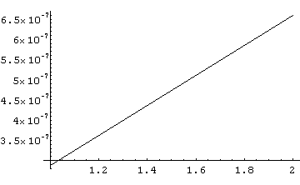

**График1.** Схематичное изображение оптического пути для двухслойной

немодулированной структуры.

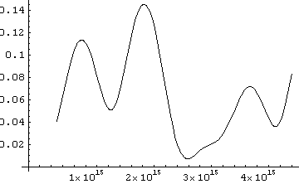

**График 2.** Зависимости отражения волны для двухслойной

немодулированной структуры при угле падения 00 от частоты.

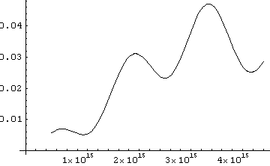

**График 3.** Зависимости отражения волны для двухслойной

немодулированной структуры при угле падения 450 от частоты.

Структура же состоящая всего из 4 слоев дает картину, существенно отличающуюся.

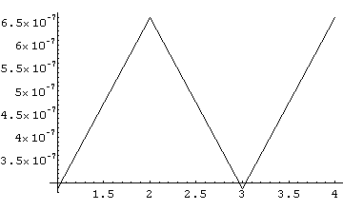

**График 4.** Схематичное изображение оптического пути для четырехслойной

немодулированной структуры.

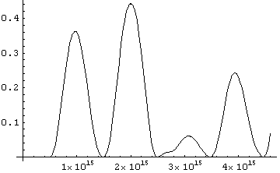

**График 5.** Зависимости отражения волны для четырехслойной

немодулированной структуры при угле падения 00 от частоты.

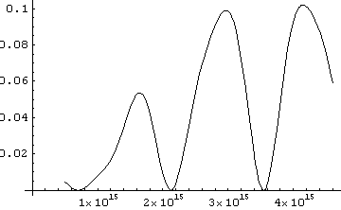

**График 6.** Зависимости отражения волны для четырехслойной

немодулированной структуры при угле падения 450 от частоты.

Выглядит уже лучше, в том смысле, что существуют зоны полного пропускания. А вот зон полного отражения (с коэффициентом 1) нет ни при каких углах падения .

Ну и рассмотрим структуру, состоящую из 24 слоев:

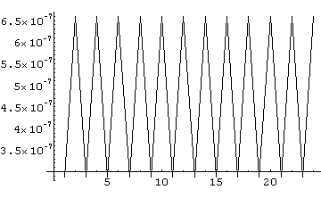

**График 7.** Схематичное изображение оптического пути для

двадцатичетырехслойной немодулированной структуры.

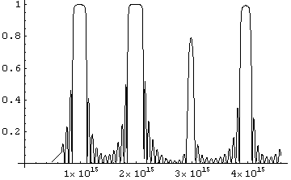

**График 8.** Зависимости отражения волны для двадцатичетырехслойной

немодулированной структуры при угле падения 00 от частоты.

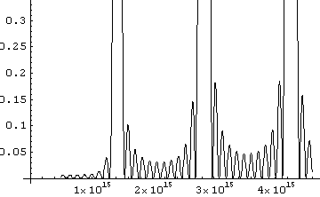

**График 9.** Зависимости отражения волны для двадцатичетырехслойной

немодулированной структуры при угле падения 450 от частоты.

Явно вырисовываются четкие пики отражения и возмущенные области пропускания. Но пики отражения смещаются при изменении угла падения луча. А единственный несмещенный пик имеет коэффициент отражения при угле падения 00 всего 0.8.

**4. Модулированные бинарные структуры.**

**4.1 Ступенчато модулированные решетки.**

Сейчас посмотрим на первую из объявленных модуляций – «ступени». Схематично подобная структура выглядит так:

**2.2 2.2 2.2 2.2**

**1.44 1.44 1.44 1.44**

**Рисунок 2.** Схематичное представление ступенчато модулированных бинарных

структур.

Луч в данном случае падает со стороны наиболее тонких слоев. Это получатся восходящие ступени. Ежели направить луч со стороны толстых слоев, ступени будут нисходящими. Почему модуляция называется ступенчатой, станет понятно, если взглянуть на график № 10. На графиках (№13) и (№16) на ступенчатую модуляцию накладывается функция Гаусса.

Ступенчато модулированная структура:

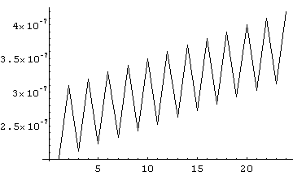

**График 10.** Схематичное изображение оптического пути для

двадцатичетырехслойной ступенчато модулированной структуры

(восходящей).

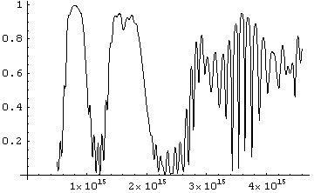

**График 11.** Зависимости отражения волны для двадцатичетырехслойной

ступенчато модулированной структуры при угле падения 00

(восходящей) от частоты.

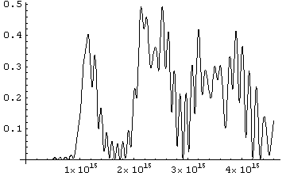

**График 12.** Зависимости отражения волны для двадцатичетырехслойной

ступенчато модулированной структуры при угле падения 450

(восходящей) от частоты.

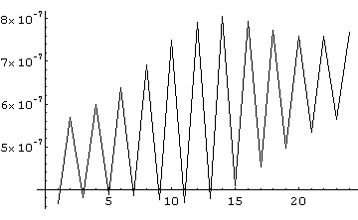

**График 13.** Схематичное изображение оптического пути для

двадцатичетырехслойной ступенчато модулированной структуры

(восходящей, с наложенной гауссовой функцией).

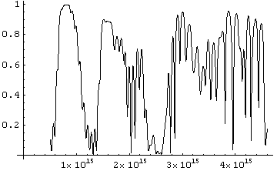

**График 14.** Зависимости отражения волны для двадцатичетырехслойной

ступенчато модулированной структуры при угле падения 00

(восходящей, с наложенной гауссовой функцией) от частоты.

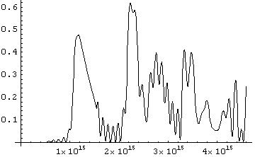

**График 15.** Зависимости отражения волны для двадцатичетырехслойной

ступенчато модулированной структуры при угле падения 450

(восходящей, с наложенной гауссовой функцией) от частоты.

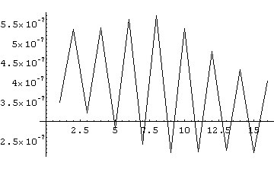

**График 16.** Схематичное изображение оптического пути для

шестнадцатислойной ступенчато модулированной структуры

(нисходящей, с наложенной гауссовой функцией).

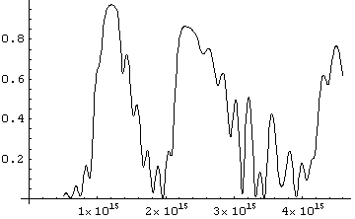

**График 17.** Зависимости отражения волны для шестнадцатислойной

ступенчато модулированной структуры при угле падения 00

(нисходящей, с наложенной гауссовой функцией) от частоты.

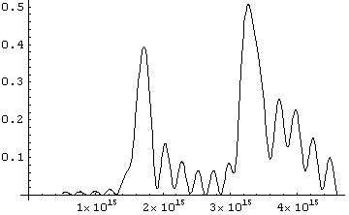

**График 18.** Зависимости отражения волны для шестнадцатислойной

ступенчато модулированной структуры при угле падения 450

(нисходящей, с наложенной гауссовой функцией) от частоты.

Вот какие результаты дает ступенчатая модуляция квазипериодических структур. Очень большие возмущения наблюдаются в областях пропускания, отсутствуют гладкие плато или ярко выраженные пики в областях отражения и, к тому же, области отражения смещаются при изменении угла падения луча, что представляет некоторые затруднения для управления излучением.

**4.2 Решетки со стековой модуляцией.**

Сейчас посмотрим на решетки, модулированные стеками. Схематически они выглядят примерно так:

**2.2 2.2 2.2 2.2 2.2 2.2 2.2**

**1.44 1.44 1.44 1.44 1.44 1.44 1.44**

**Рисунок 3.** Схематичное представление одного стека бинарных

структур.

То есть в стеке происходит постепенное утолщение с последующим уменьшением толщины слоев с одним показателем преломления, и обратные этим изменения для слоев с другим показателем преломления.

Что это такое станет более очевидным, если посмотреть на графики № 19 и № 22.

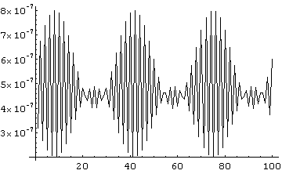

**График 19.** Схематичное изображение оптического пути для

трехстековой модулированной структуры из ста слоев.

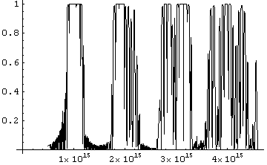

**График 20.** Зависимости отражения волны для

трехстековой модулированной структуры из ста слоев

при угле падения 00 от частоты.

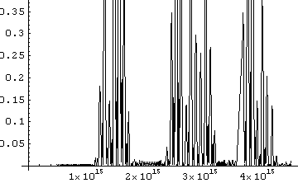

**График 21.** Зависимости отражения волны для

трехстековой модулированной структуры из ста слоев

при угле падения 450 от частоты.

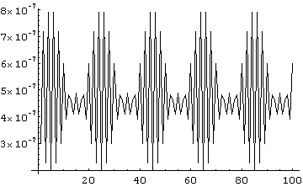

**График 22.** Схематичное изображение оптического пути для

пятистековой модулированной структуры из ста слоев.

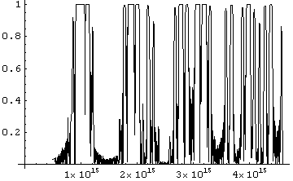

**График 23.** Зависимости отражения волны для

пятистековой модулированной структуры из ста слоев

при угле падения 00 от частоты.

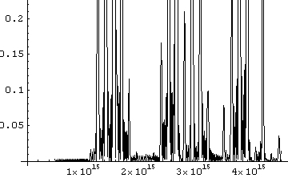

**График 24.** Зависимости отражения волны для

пятистековой модулированной структуры из ста слоев

при угле падения 450 от частоты.

Очень интересным представляется плато в области 1*1015 Гц при угле падения 00. То, что эта частота не является рабочей для лазеров, не должно пугать, ибо всегда можно ее сместить изменением толщины всех слоев (не меняя при этом отношения толщин между соседними). Но при увеличении угла падения, это плато расщепляется на несколько узких пиков, которые расплываются в сторону увеличения частоты.

Такая дисперсия может помешать управлению излучением, но в этом видятся некие другие возможности.

**4.3 Бинарные решетки с гауссовыми модуляциями.**

Ну и, наконец, последняя из предложенных модуляций – модуляция по функции Гаусса.

На самом деле здесь возможно два варианта (рисунок № 4 и рисунок № 5, график № 25 и графики № 26 и № 27). Для порядка вкратце рассмотрим оба. Первый из них (рисунок № 4 и график № 25) назовем псевдогауссовым, ввиду того, что параметр (в нашем случае – оптический путь) сначала уменьшается, а потом увеличивается, то есть функционально изменяется обратно функции Гаусса.

Схематически псевдогауссову модуляцию можно изобразить следующим образом:

**2.2 2.2 2.2 2.2 2.2 2.2 2.2**

**1.44 1.44 1.44 1.44 1.44 1.44 1.44**

**Рисунок 4.** Схематичное представление структура с псевдогауссовой

модуляцией.

То есть происходит одновременное утолщение и утоньшение слоев с разными показателями преломления.

Оптический путь такой структуры схематично представлен на графике № 25.

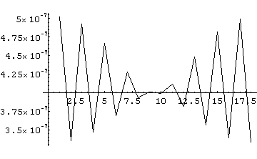

**График 25.** Схематичное изображение оптического пути для

псевдогауссовой модуляции структуры.

Второй вариант – сначала утолщение, а потом утоньшение (но обязательно одновременное для слоев с разными показателями преломления) по функции Гаусса, как это показано на рисунке 5.

**2.2 2.2 2.2 2.2 2.2 2.2 2.2**

**1.44 1.44 1.44 1.44 1.44 1.44 1.44**

**Рисунок 5.** Схематичное представление структура с гауссовой

модуляцией.

Оптический путь при такой модуляции схематично показан на графике № 26 и графике № 27.

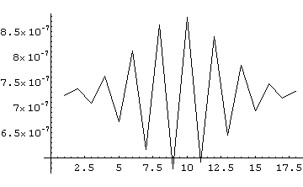

**График 26.** Схематичное изображение оптического пути для

гауссовой модуляции структуры (малое число слоев (18)).

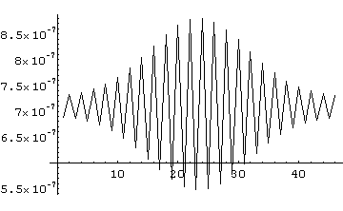

**График 27.** Схематичное изображение оптического пути для

гауссовой модуляции структуры (большое число слоев (46)).

При псевдогауссовой модуляции появляется довольно беспорядочный набор узких пиков, чередующихся с сильно возмущенными зонами, с коэффициентом отражения от 0.2 до 0.7. И вся эта картинка «плавает» и диспергирует в зависимости от угла падения излучения. Приводить ее здесь не будем. Сейчас перейдем непосредственно к бинарным структурам, промодулированным с помощью функции Гаусса exp(-x2/σ2), где параметр σ = L/4. Здесь L – ширина всей структуры.

Поскольку все схематические изображения в данном случае выглядят так же, как на графиках № 26 и 27 только с разным числом слоев, не будем приводить их в дальнейшем.

Восьмислойная структура дает следующие результаты:

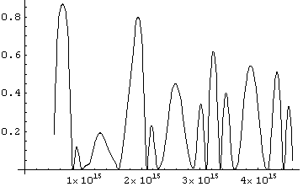

**График 28.** Зависимости отражения волны для

структуры из восьми слоев при угле падения 00 от частоты.

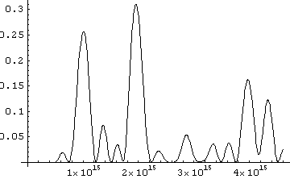

**График 29.** Зависимости отражения волны для

структуры из восьми слоев при угле падения 450 от частоты.

Получается довольно интересная картина. Четко вырисовывается пик на нужной частоте: 2*1015 – 2.5*1015 Гц. При этом подавляется отражение на смежных частотах. Подводит только малый коэффициент отражения. 0.8 для 00 падения и совсем малый 0.3 при 450 падения луча. Попробуем увеличить их за счет увеличения числа слоев.

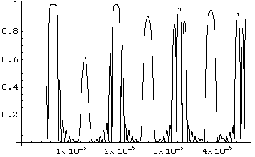

**График 30.** Зависимости отражения волны для структуры

из восемнадцати слоев при угле падения 00 от частоты.

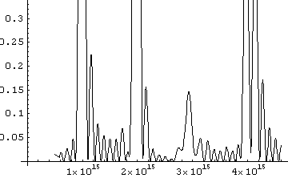

**График 31.** Зависимости отражения волны для структуры

из восемнадцати слоев при угле падения 450 от частоты.

Результат существенно улучшился. Но теперь ухудшилось пропускание на соседних частотах. Появляется бахрома с разбросом коэффициента отражения до 0.15.

Чтобы уловить общую тенденцию этого направления оптимизации посмотрим еще несколько графиков, постепенно увеличивая число слоев в решетке.

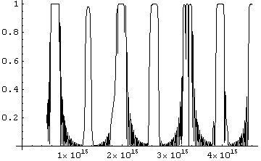

**График 32.** Зависимости отражения волны для структуры

из тридцати шести слоев при угле падения 00 от частоты.

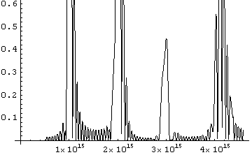

**График 33.** Зависимости отражения волны для структуры

из тридцати шести слоев при угле падения 450 от частоты.

Теперь бахрома в области пропускания стала чаще. Посмотрим, что дальше будет.

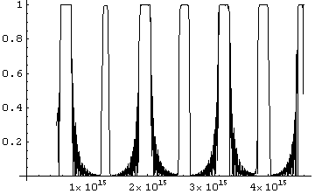

**График 34.** Зависимости отражения волны для структуры

из пятидесяти шести слоев при угле падения 00 от частоты.

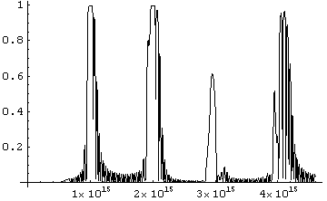

**График 35.** Зависимости отражения волны для структуры

из пятидесяти шести слоев при угле падения 450 от частоты.

Так выглядит частотный профиль отражения бинарной квазипериодической решетки при пятидесяти шести слоях в структуре. Дальнейшее увеличение числа слоев практически не изменяет пики отражения. Это видно, например, из графиков № 36 и № 37.

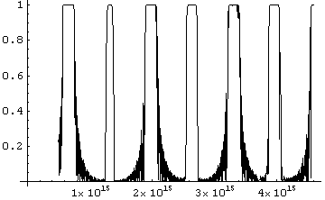

**График 36.** Зависимости отражения волны для структуры

из шестидесяти четырех слоев при угле падения 00 от частоты.

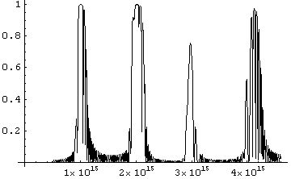

**График 37.** Зависимости отражения волны для структуры

из шестидесяти четырех слоев при угле падения 450 от частоты.

Вполне очевидно, что пики существенно не изменились, увеличилась частота бахромы в зоне пропускания. Профиль отражения становится вполне устойчивым примерно с сорока – пятидесяти слоев (в зависимости от того насколько требуется подавить или участить бахрому в области пропускания.). Видимо, это предел «хорошести» для отражения решетки при данной модуляции. Наверняка для улучшения этого профиля требуется либо смягчение ограничений, накладываемых на условие (возможность применения других материалов, например), либо некая принципиально другая идея для создания решетки. Интересно, что, начиная даже с малого числа слоев (около двадцати), на интересующей нас частоте наблюдается расщепление пика справа при увеличении угла падения. И, начиная с тридцати слоев, вторичная мода справа при угле падения излучения 450 становится неизменной.

1. **Заключение.**

Предложенные методы модуляции бинарных квазипериодических анизотропных структур дают метод практического решения некоторых задач, связанных с передачей излучения и его управлением.

В первую очередь хотелось бы отметить некоторые общие закономерности. Что характерно для любой оптимизирующей структуры: луч, направленный со стороны более тонких слоев, дает лучший профиль отражения при малых углах падения, но который сильнее расплывается и дробится на множество пиков при увеличении этого угла. Луч же, направленный со стороны более широких слоев (нисходящие ступени и псевдогауссова модуляция), хотя и дает несколько худший профиль (что можно пытаться исправить другими методами), зато является более устойчивым к изменению угла падения. Также важно отметить четкую зависимость расположения пиков отражения от базовой толщины слоев (от оптического пути вообще). Так, если будет замечена устойчивая, хорошая область отражения в диапазоне, не соответствующем условию задачи, варьируя оптические пути (технологически – толщины слоев), можно сместить его до уровня нужных частот.

Теперь непосредственно по различным модуляциям. В зависимости от поставленной задачи, можно дать несколько рекомендаций. Так, если требуется хорошее отражение при малых углах падения, можно использовать ступенчатую модуляцию (графики № 11, № 14 и № 17), но, если требуется узкая направленность (полное отсутствие отражения при других углах), лучше использовать стековую модуляцию (графики №№ 20, 21 и №№ 23, 24). С другой стороны, если требуется совсем узкая частотная полоса, лучше использовать большие углы падения луча (близкие к 450) при той же стековой модуляции (графики № 21 и № 24). Сознательно стараемся избегать гауссовой модуляции всего лишь ввиду более трудоемкого производства таких элементов в технологическом смысле, так как требуется большая точность в толщине слоев и большее число самих слоев, напыляемых (или выращиваемых) на подложке.

Однако именно при этой модуляции достигнуты наиболее значимые результаты. Так, например, видится готовое узкополосное зеркало, отражающее при любых углах падения (от 00 до 450) (графики №№ 30, 31, №№ 32, 33, №№ 34, 35 и №№ 36, 37). Опять таки, варьируя общую толщину решетки, можно смещать отражаемую частоту вправо или влево, в зависимости от поставленных целей (источника излучения, например). Даже структуры, в которых зоны отражения зависят от угла падения излучения, могут найти себе применение (первые пики в решетках с гауссовой модуляцией). Например, пусть имеется источник белого или почти белого света (в том смысле, что присутствует довольно широкий спектр излучения), а нужна некоторая более узкая частотная полоса. Тогда достаточно модулированную по гауссу решетку просто расположить под необходимым углом к падающему лучу. Волны с требуемой частотой отразятся, а остальные пропустятся. Конечно, лучше выглядит первый пик при стековой модуляции (график № 20), и, чтобы вырезать нужную частоту, можно взять такую решетку и расположить ее перпендикулярно лучу. Но тогда для другой полосы частот требуется другая структура (другой толщины). Таким образом, под рукой придется иметь целый набор стековых решеток. В то время как гауссову структуру достаточно повернуть на нужный угол.

Та же идея может быть применена, если есть разнонаправленное излучение (от нескольких источников или сильно расходящиеся лучи) и необходимо выделить некоторое направление. Тогда можно, расположив структуру на поглощающей подложке, расположить ее под нужным углом. Часть излучения отразится в нужном направлении, а остальная часть – пропустится или поглотится.

В качестве дальнейшего направления исследований видится применение, возможно, смешанных модуляций, с перспективой получения более широких зон отражения, либо узких пиков, но с абсолютным пропусканием на остальных частотах (сглаживание бахромы и получение более вертикальных стенок профиля).

Предложенные методы модуляции могут найти применение в квантовой электронике и других разделах физики и техники, где существенную роль играет узкая частотная полоса излучения, а так же могут служить для создания селективных управляемых фильтров, зеркал и затворов.

1. **Приложение.**

При проведении вычислений настоящей работы и построении графиков использовался прикладной пакет «Mathematica 3.0». Этот пакет является достаточно мощным средством для решения многих задач линейной алгебры. Основными его достоинствами являются простота в использовании, удобный, интуитивно понятный интерфейс, большой спектр возможностей и богатейший хелп. Как особенность хочется подчеркнуть отсутствия у пакета компилятора.

Ниже приведен листинг программы, выполняющей все расчеты и построения, относящиеся к данному проекту.

Листинг программы к данному проекту.



В этой части программы подключается модуль пакета, работающий с матрицами, и задаются начальные диады и скорость света.



Здесь задаются свойства системы: число периодов решетки, базовые толщины слоев (от этих значений потом строится матрица слоев), показатели преломлений сред. Потом задается распределение Гаусса с последующей дискретизацией, ибо компьютер не умеет обращаться с непрерывными функциями. В случае не гауссовой модуляции вместо распределения Гаусса следует вводить требуемую функцию распределения значений толщин слоев.



В этой части были заданы значения показателя преломления n, вектор рефракции **m**, векторы **a** и **b** и вычислялись диады этих векторов.

После чего было вычислено значение **Н**0 для последующего вычисления оператора отражения формальным образом.

В следующем блоке (приведенном ниже) происходит вычисление характеристической матрицы для одного слоя решетки.



Здесь вводятся операторы импеданса и вычисляются операторы пропускания **H**d и отражения **H**r. Осталось только построить графики при 00 и при 450 падения излучения, что и делается в последнем блоке (ниже). При желании можно ввести ту же команду, заменив **Н**r на **Н**d. Тогда построятся профили пропускания, а не отражения.



**7.Список использованной литературы.**

1. H.-H. Tung and C.-P. Lee, IEEE J. Quant. Electr. 32 (3), 507 – 512 1996г.

2. Д. В. Богомолов. Оптимизация профиля пропускания частотных

фильтров излучения с использованием модулированных

сверхрешеток. Курс. работа. Минск, БГУ, КМПФиИ, 1999г.

3. Л. М. Барковский, Г. Н. Борздов, Ф. И. Федоров. Волновые операторы

в оптике. Минск, АН, институт физики, 1983г.

4. Л. М. Барковский, Г. Н. Борздов, А. В. Лавриненко. Френелевские

операторы отражения и пропускания для плоскослоистых

гироанизотропных сред. Вести АН БССР, сер. физ-мат наук,

1986г., №2, стр. 79 – 84.

5. М. Борн, Э. Вольф. Основы оптики. Москва, «Наука», 1988г.

6. А. Ярив, П. Юх. Оптические волны в кристаллах. Москва, «Мир»,

7. Ф. Р. Гантмахер. Теория матриц. Москва, «Наука», 1988г.

8. Ф. И. Федоров. Оптика анизотропных сред. Минск, АН БССР, 1958г.

9. Ф. И. Федоров. Теория гиротропии. Минск, «Наука и техника», 1976г.

10. Ф. И. Федоров, Л. М. Барковский, Г. Н. Борздов, Ю. Э. Камач,

В. М. Овчинников. Расчет пропускания оптических каналов с произвольно ориентированными анизотропными элементами. I. Операторы пропускания и отражения для одной границы раздела. Вести АН БССР, сер физ-мат наук, 1982г., №3, стр. 59 – 64.

11. Г. Н. Борздов, Л. М. Барковский, В. И. Лаврукович. Тензорный

импеданс и преобразование световых пучков системами анизотропных слоев. П. Косое падение. ЖПС, 1976г., т.25, вып.3, стр. 526 – 531.

12. D. W. Berreman. Optics in stratified and anisotropic media: 4x4- matrix

formulation. Jorn. Optics Soc. Amer., 1972, v. 62, №4, p. 502 – 510.

13. А. В. Лавриненко, Д. Н. Чигрин, Д. В. Богомолов. Оптимизация

профиля пропускания частотных фильтров излучения с использованием модулированных сверхрешеток. Квантовая электроника. Материалы II Межгосударственной н-т. конференции. Минск, 23 – 25 ноября, 1998г., стр. 108.

14. Г. С. Ландсберг. Оптика. Москва, «Наука», 1976г. гл. 23

стр. 470 – 489.

15. Mathematica 3.0. Users guide & help.